Литературная викторина
«Откройте для себя Лермонтова»
для учащихся 4-х классов по биографии и творчеству М.Ю.Лермонтова.

Составила:
Ольга Валерьевна Щербакова – зав.библиотекой МБОУ «СОШ № 12» г. Ноябрьск

Цели:
- Повторить и закрепить изученный на уроках материал по творчеству М.Ю. Лермонтова через игровые формы работы.
- Развивать умение самостоятельно пользоваться справочными материалами, способность находить информацию в различных источниках (энциклопедиях, справочниках, открытом учебном информационном пространстве сети Интернет).
- Формировать опыт коллективной мыслительной деятельности, устанавливать рабочие отношения в группах, развивать культуру общения.

Литературная игра посвящена Михаилу Юрьевичу Лермонтову, чьё творчество – одна из самых великих вершин русской и мировой литературы. Он прожил такую короткую жизнь, но успел написать множество гениальных творений. Надеемся, что вопросы литературной игры «Откройте для себя Лермонтова» смогут пробудить интерес к творчеству поэта, к событиям и фактам его яркой, но короткой жизни.

«Какая живописность, музыкальность, сила и крепость в каждом стихе!» - так восторженно отозвался В.Г.Белинский о поэтическом таланте М.Лермонтова.
Представление команд (5 баллов)

1. конкурс (правильный ответ – 1 балл)
- Назовите даты жизни М.Ю. Лермонтова.
(15 октября 1814 г. — 15 июля 1841 г.)
- В каком городе родился М.Ю. Лермонтов?
(В Москве)
- Где М.Ю. Лермонтов провёл свои детские годы и впоследствии был похоронен?
(В родовом имении Тарханы, Пензенской губернии)
- От кого вёл свою родословную М.Ю. Лермонтов?
(шотландского прапорщика Георга Лермонта, приехавшего в Россию в XVI в.)
- В честь кого назвали Лермонтова Михаилом, и как звала его бабушка, которая вырастила мальчика?
(В честь деда по матери Михаила Васильевича Арсеньева. Мишелем.)

Назовите, кто изображён на портретах.

1. 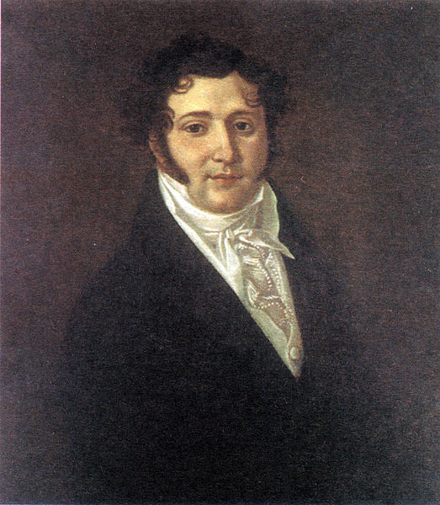 2. 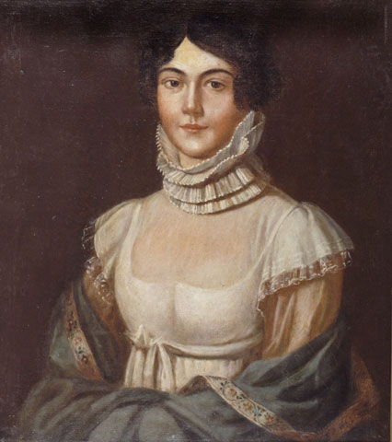 3. 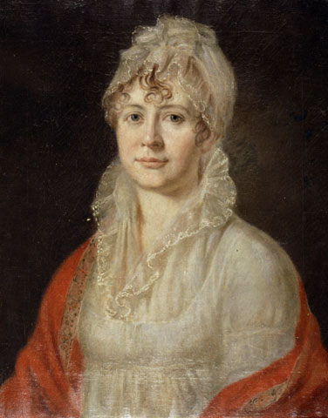

1. Юрий Петрович Лермонтов - отец;
2. Марья Михайловна Лермонтова, урождённая Арсеньева - мать;
3. Елизавета Алексеевна Арсеньева, бабушка М. Ю. Лермонтова

- Какой талант наряду с поэтическим обнаружил М.Ю.Лермонтов с детства?
(В живописи - больше 10 картин маслом и акварели: виды Кавказа, Пятигорска, портреты и автопортреты. Он был и музыкален, играл на скрипке и фортепиано)

- Какими европейскими иностранными языками владел М.Ю.Лермонтов? (Французским и немецким)

- В каком университете учился М.Ю. Лермонтов и окончил ли его?
(В Московском университете, но через год уехал в Петербург и поступил в школу гвардейских прапорщиков.)

- О каком крае писал Лермонтов: «жилищем вольности простой»: «Как сладкую песню отчизны моей, Люблю я...»?
(Кавказ)

- В каком городе находится дом, в котором жил последние месяцы своей жизни поэт, и где расположен теперь его музей?
(В Пятигорске)

2 конкурс: Поэзия М.Ю.Лермонтова
- По поводу какого стихотворения М.Ю.Лермонтова велось следствие «о непозволительных стихах» и последовал арест и первая ссылка на Кавказ? (Стихотворения «Смерть поэта», посвящённого гибели Пушкина.)

Однако Кавказ не был для Лермонтова только местом ссылки – он вошёл в жизнь поэта ещё с детства. Бабушка Елизавета Алексеевна несколько раз возила внука на Кавказ. Ему полюбились эти места: горы, небо, люди и их обычаи.
«Приветствую тебя, Кавказ седой!
Прекрасен ты, суровый край свободы,
И вы, просторы вечные природы…»

- Какие две горы затевают спор в стихотворении М.Ю. Лермонтова и в каком стихотворении?
(Казбек и Шат-гора (Эльбрус) в стихотворении «Спор».)

По строкам нужно узнать стихотворения М.Ю.Лермонтова и назвать их. (1 балл за каждый правильный ответ)

- У Лермонтова есть стихотворение-песня, в котором мать поёт о будущем своего ребёнка. Назовите его.
Спи, младенец мой прекрасный,
Баюшки-баю.
Тихо смотрит месяц ясный
В колыбель твою.
Стану сказывать я сказки,
Песенку спою;
Ты ж дремли, закрывши глазки,
Баюшки-баю.
(«Казачья колыбельная песня»)

- …Играют волны – ветер свищет,
И мачта гнётся и скрипит…
Увы, - он счастия не ищет
И не от счастия бежит!
(«Парус»)

- …Люблю дымок спалённой жнивы,
В степи ночующий обоз
И на холме средь жёлтой нивы
Чету белеющих берёз…
(«Родина»)

- «Он пел о блаженстве безгрешных духов
Под кущами райских садов;
О Боге великом он пел, и хвала
Его непритворна была…»
(«Ангел»)

- Ночевала тучка золотая
На груди утёса-великана;
Утром в путь она умчалась рано,
По лазури весело играя…
(«Утёс»)

3 конкурс: «Недаром помнит вся Россия…»

Тема Отечественной войны 1812 года интересовала М.Ю.Лермонтова на протяжении всей его жизни. К этой теме он не раз обращался в своих произведениях.
Вопросы: (правильный ответ 1 балл)

- Назовите известные вам стихотворения М.Ю.Лермонтова, посвящённые событиям войны 1812 года.
(«Поле Бородина» (1831), «Бородино» (1837), «Два великана» (1832)

- В этом стихотворении поэт строит свой рассказ в сказочно-былинной манере о встрече двух великанов для великой битвы. Назовите это стихотворение.

В шапке золота литого
Старый русский великан
Поджидал к себе другого
Из далеких чуждых стран.
За горами, за долами
Уж гремел об нем рассказ;
И померяться главами
Захотелось им хоть раз.
И пришел с грозой военной
Трехнедельный удалец,
И рукою дерзновенной
Хвать за вражеский венец.
Но улыбкой роковою
Русский витязь отвечал:
Посмотрел - тряхнул главою...
Ахнул дерзкий - и упал!
Но упал он в дальнем море
На неведомый гранит,
Там, где буря на просторе
Над пучиною шумит.

Кто же эти сказочные великаны?
(Лермонтов имел в виду М.И.Кутузова и Наполеона).

- Как называет он в своём стихотворении М.И.Кутузова и Наполеона.
(Великанами, «старый русский великан» и «трёхнедельный удалец»).

- Какое стихотворение М.Ю. Лермонтова Л.Н.Толстой назвал «зерном» «Войны и мира»?
(«Бородино»)

- К какой дате написано стихотворение «Бородино»?
(К 25-летию победы в Отечественной войне 1812 года)
- От чьего имени ведётся рассказ в стихотворении «Бородино» и к какому роду войск он принадлежал?
(От имени старого солдата-артиллериста)

- Какие строки М.Ю.Лермонтова будут повторять защитники Москвы во время Отечественной войны через сто лет?
(«Ребята! не Москва ль за нами? Умрём же под Москвой, Как наши братья умирали!»)

Продолжите строки из стихотворения «Бородино»:
- Уж постоим мы головою … (За родину свою)
- Когда б на то не Божья воля, … (Не отдали б Москвы)
- Ну, ж, был денёк! Сквозь дым летучий … (Французы двинулись, как тучи)
- Изведал враг в тот день немало, … (Что значит русский бой удалый)
- Полковник наш рождён был хватом:… (Слуга царю, отец солдатам…)

4 конкурс: Конкурс чтецов:
Представители команд читают стихотворения М.Ю.Лермонтова. (5 баллов)

Подведение итогов.
Награждение победителей.

Литература:
- Лермонтов, М.Ю. Стихотворения [Текст] / М.Ю.Лермонтов; [вступ. Ст. В.Троицкого]; худож. В.Третьяков. – М.: Дет. Лит.,2012. – 205 с.: ил. – (Школьная библиотека)
- Лермонтов, М.Ю. Стихотворения. Поэмы. Герой нашего времени [Текст] / М.Ю.Лермонтов; предисл. В.Корнилова. – М.: АСТ, Олимп, 1997. – 480 с. – («Школа классики» - ученику и учителю)
- Лермонтов, М.Ю. Стихотворения. Поэмы. Маскарад [Текст] / М.Ю.Лермонтов; [сост., вступ. ст., коммент. А.М.Марченко]. – М.: Дрофа: Вече, 2002. – 400 с. – (Библиотека отечественной классической литературы).
- Русская литература: популярная иллюстрированная энциклопедия [Текст] / С.В.Стахорский. – М.: Дрофа-Плюс, 2007.- 608 с.: ил.

